Муниципальное бюджетное общеобразовательное учреждение
Лицей г. Азова

Научно-исследовательская работа на тему:

«ВЗАИМОСВЯЗЬ ТВОРЧЕСКОГО МЫШЛЕНИЯ
И УСПЕВАЕМОСТИ
В СРЕДНЕМ ПОДРОСТКОВОМ ВОЗРАСТЕ»

Выполнила: Трошкова Александра Андреевна, 10 кл.
МБОУ Лицей г. Азова
Руководитель: Катаева Алевтина Анатольевна,
педагог-психолог
МБОУ Лицей г. Азова

г. Азов
2019
СОДЕРЖАНИЕ
1 Введение…………………………………………………………………3
2 Теоретическая часть………………………………………………….....3
3 Экспериментальная часть……………………………………………....7
4 Результаты исследования…………………………………………….....7
5 Анализ результатов………………………………………………….......9
6 Выводы и рекомендации…………………………………………….....11
7 Заключение……………………………………………………………...12

1 ВВЕДЕНИЕ
Развитие интеллектуальных и творческих способностей личности выступает одним из приоритетных направлений содержания современного образования, так как эффективное развитие страны невозможно без интеллектуального и творческого потенциала ее граждан.
По одному из определений современной психологии, интеллект рассматривается как общая способность к познанию и решению проблем, определяющая успешность любой деятельности (в том числе и творческой).
Под творческими способностями понимаются способности к порождению разнообразных оригинальных идей.
Многие исследователи выделяют в структуре интеллекта творческие способности. В то же время, ряд исследователей выделяют в структуре творческих способностей интеллектуальные компоненты. Таким образом, интересным представляется вопрос о взаимосвязи интеллекта и творческих способностей. Какова же эта взаимосвязь?

2 ТЕОРЕТИЧЕСКАЯ ЧАСТЬ
Существуют несколько точек зрения на взаимосвязь интеллекта и творческих способностей.
По мнению Р. Стернберга, Г. Айзенка и других специалистов в области интеллекта, чем выше уровень интеллекта, тем выше уровень творческих способностей человека, и наоборот.
Однако П. Торренс в результате собственных исследований пришел к выводу, что связь между уровнем интеллекта и креативностью (творческими способностями человека) односторонняя. Если коэффициент умственной одаренности >120, креативность и интеллект проявляются как независимые факторы.
Результаты исследований Н. Когана и М. Воллака показали, что факторы креативности и интеллекта независимы при всех значениях. В подтверждение данного факта была выявлена группа детей с высоким уровнем креативности, но с интеллектом ниже среднего. В исследованиях, проведенных в лаборатории психологии РАН, были получены аналогичные результаты.
По мнению психолога В.Н. Дружинина, интеллект индивида выступает в качестве «верхнего ограничителя» потенциальных творческих достижений. «Нижний интеллектуальный порог» определяется регламентированностью сферы, в которой индивид проявляет свою творческую активность.
По мнению некоторых исследователей, креативность и интеллект, несмотря на их тесную взаимосвязь, противопоставляются, исходя из того, что в отличие от интеллектуалов, которые могут решать хотя и сложные, но поставленные кем-то проблемы, креативы способны самостоятельно видеть и ставить проблемы.
Анализируя вышеизложенное, можно сделать вывод, что, несмотря на различные точки зрения, интеллект и творческие способности тесно взаимосвязаны, и чем выше уровень интеллекта, тем больше вероятность проявления личностью своих творческих способностей. Кроме того, данная связь раскрывает механизм развития творческих способностей.
В работах В.И. Андреева, В.В.Давыдова, Л.В. Занкова говорится о том, что оригинальность мышления, творчество школьника наиболее успешно развивается в разнообразной учебной деятельности, имеющей исследовательскую направленность.
В соответствии с требованиями стандартов второго поколения для повышения качества знаний учащихся, развития их познавательных и творческих способностей надо направлять деятельность учителя на формирование положительной мотивации учащихся, самостоятельное овладение знаниями, творческий подход в обучении. Необходимо прививать школьникам вкус к исследованию, вооружать их методами научно-исследовательской деятельности.
Что такое творческое мышление?
Само словосочетание «творческое мышление» рождает ассоциации, связанные с чем-то загадочным и новым. И действительно, такого рода мыслительная деятельность связана с особой функцией мозга – воображением.
Воображение – это не часть какой-либо из мыслительных функций (памяти, восприятия, внимания). Оно их объединяет и становится переходной формой между всеми структурами целостного интеллекта.
Порождать реальность в образах – это физическая способность только человеческого мозга. Особенности её в том, что она имеет связь с органическими, смысловыми и психическими компонентами мышления и объединяет их. Где локализуются нейронные структуры мозга, отвечающие за её появление, до сих пор неизвестно. Поэтому в целом слово «воображение» оправдывает свою загадочность и феноменальность, является сутью творческого начала. С его помощью создаются художественные и культурные шедевры: литература, живопись, скульптура. Все эти достижения реализованы человечеством благодаря этому феномену.
Психологическая характеристика творческого мышления и психотипы
Творческие способности во многом зависят от индивидуальных особенностей памяти, внимания, восприятия. Все эти функции интеллекта зависят от типа организации самой психики.
Знаменитый психолог К. Юнг предложил следующее разделение типов личности:
- интуитивный тип, которому присущ иррациональный компонент (эмоции) и доминирование правого полушария мозга. Этот тип личности характеризуется спонтанностью поведения и мышления, пользуется предвосхищением ответа как мотивирующим состоянием.
- Мыслительный тип личности, при котором человек руководствуется устойчивыми логическими связями, в некоторых случаях – конкретно-осязаемыми. Решение задачи достигается с помощью их последовательного моделирования. Такому типу мышления сопутствует экспериментальная проверка теории, доказательство на практике.
Особенности творческого мышления
Необходимо отметить, что черты творческого мышления могут быть присущими любым из выше перечисленных типов. Наиболее общим для их развития отмечают умение создавать абстракции, собирать все образы в один общий. В абстракциях предмет отражает все многовариантные применения. Действительность в них раскрывается во всех возможных смыслах.
Психологи задаются вопросом: «Каковы же особенности творческого мышления?» И выделяют следующие признаки:
- Оригинальность, стремление создать что-нибудь новое, ранее не существовавшее. Созданная вещь или идея должны быть уникальны. Как правило, творческий ум не принимает «чужих» решений, он везде ищет что-то свое, отличное от остальных.
- Семантическая гибкость. Попытка применить к объекту другую точку зрения. Рассмотреть объект со всех сторон, учитывая все его значения и принципы. Выявить его потенциал, который до сих пор был скрытым.
- Образная гибкость. Адаптивность восприятия. Умение изменить видение объекта. Увидеть стороны, которые могут сделать его применение уникальным.
- Спонтанная гибкость. Способность переключатся с одной мысли на другую. Генерировать разную информацию. Спонтанно придумывать идеи в разных ситуациях, не связанных с ними.
Эвристика
Свойством творческого мышления становится эвристика. Эвристический метод решения задач не предполагает какого-либо обычного метода. Это разрыв шаблона или его преобразование. Необходимо выйти из общепринятых рамок, чтобы придумать новую ситуацию, которая решит проблемную. Поиск решения осуществляется, как правило, без полной информации о её решении и не имеет четкого алгоритма действий. Такого рода задачи решаются с применением интуиции, предвосхищения результата, с ощущением внутреннего озарения (инсайтами).
Как происходит решение такого рода задач, требующих к себе творческого подхода? Вначале собирается вся имеющаяся информация по проблеме. Затем происходит проработка с последующим выдвижением теорий, обдумывание. Чаще первые попытки решить задачу основаны на линейной логике и на разумных объяснениях. Но они не дают желаемого ответа. За этим следует инкубационный период, когда информация вытесняется в подсознание. Необходимо время, чтобы после некоторого перерыва интенсивной работы мозга, на ум пришел искомый ответ. Иногда требуется переключение мыслей на другую деятельность.

Диагностика творческого мышления с помощью теста П.Торренса
Результаты диагностики обладают высокой степенью надёжности, так как методика была разработана по итогам длительных исследований, проведённых на большом количестве испытуемых.
Беглость (продуктивность) оценивается подсчётом завершённых заданий: тестируемому начисляется по 1 баллу за каждое. Следует отметить, что этот критерий не является прямой оценкой творческого мышления. Он используется лишь в качестве ориентира для других параметров.
Оригинальность является наиболее значимым показателем. Высокие результаты по шкале оригинальности говорят о способности испытуемого находить нестандартные решения, отличные от общепринятых и банальных. Рассматриваемый показатель можно анализировать в соотношении с беглостью: для этого полученные за оригинальность баллы следует разделить на количество завершённых заданий и умножить на 100%.
Гибкость позволяет оценить способность ребёнка переходить от одной стратегии к другой, уровень информированности и мотивации. Разнообразие идей и подходов у испытуемого выявляется количеством категорий, к которым могут быть отнесены его ответы (как рисунки, так и подписи к ним). Разделив это значение на показатель беглости и умножив его на 100%, можно получить индекс гибкости. Низкие результаты говорят о негибкости мышления либо о недостаточном интересе к выполнению теста.
Разработанность подразумевает степень детализации рисунка — наличие уточняющих элементов, штриховки, теней, разнообразие цветов. Дополнительный балл начисляется за: каждую существенную деталь общего ответа. При этом каждый класс деталей оценивается один раз и при повторении не учитывается (например, при густой листве засчитывается 1 балл за весь элемент, несмотря на количество прорисованных листиков). Высокие показатели разработанности говорят об изобретательности и способности к конструктивной деятельности. Низкие показатели характерны для детей со слабой мотивацией и успеваемостью.

3 ЭКСПЕРИМЕНТАЛЬНАЯ ЧАСТЬ
Цель исследования: определить наличие или отсутствие взаимосвязи между показателями творческого мышления, по тесту П.Торренса, и успеваемостью средних подростков (7-8 кл.).
Для достижения поставленной цели необходимо решить следующие задачи:
- подобрать адекватный психодиагностический инструментарий;
- осуществить диагностику исследуемых параметров;
- выявить существующие закономерности и отличия либо их отсутствие.
Объект исследования: творческое мышление и успеваемость.
Предмет исследования: корреляционная зависимость между показателями творческого мышления, по тесту П.Торренса, и успеваемостью.
Контингент: обучающиеся 7-8-х классов (40 чел.).
Методы исследования: тестирование, изучение документов (классного журнала).
Методики исследования: тест творческого мышления П.Торренса.
Процедура исследования: исследование включает ряд этапов:
- тестирование обучающихся;
- обработка результатов;
- изучение успеваемости;
- выявление корреляционной связи между массивами показателей творческого мышления и показателей успеваемости.
Рабочая гипотеза: оригинальность и разработанность, как параметры творческого мышления, мышления положительно коррелируют с успеваемостью средних подростков. Гибкость и оригинальность мышления взаимосвязаны друг с другом.
Альтернативная гипотеза: взаимосвязь между параметрами творческого мышления и успеваемостью не наблюдается. Параметры творческого мышления между собой не связаны.

4 РЕЗУЛЬТАТЫ ИССЛЕДОВАНИЯ
Таблица 1. Результаты диагностики показателей творческого мышления обучающихся 8 «А» класса (03.10.18)
№ п/п | Код уч-ся | Показатели творческого мышления |  |  |  | Средняя успеваемость  (по итогам III четверти)
№ п/п | Код уч-ся | беглость | гибкость | оригинальность | разработанность | Средняя успеваемость  (по итогам III четверти)
1 | АА | 9 | 7 | 10 | 54 | 3,7
2 | БВ | 10 | 10 | 14 | 52 | 4
3 | БН | 10 | 7 | 6 | 28 | 3,5
4 | ВА | 10 | 7 | 10 | 66 | 4,7
5 | ГИ | 9 | 8 | 8 | 45 | 3,5
6 | ЗИ | 10 | 8 | 7 | 27 | 4,4
7 | КИ | 8 | 7 | 8 | 22 | 4
8 | КЕ | 8 | 7 | 7 | 20 | 4
9 | КА | 7 | 6 | 5 | 42 | 3,9
10 | ЛК | 10 | 8 | 10 | 42 | 5
11 | ЛА | 9 | 9 | 9 | 25 | 3,9
12 | МП | 10 | 9 | 11 | 35 | 3,9
13 | ПА | 8 | 6 | 3 | 21 | 3,2
14 | ПД | 10 | 7 | 5 | 37 | 3,9
15 | ПО | 9 | 7 | 11 | 23 | 4,9
16 | ПА | 7 | 6 | 4 | 33 | 5
17 | РВ | 9 | 9 | 8 | 48 | 4,4
18 | СВ | 8 | 6 | 9 | 60 | 3,4
19 | СА | 7 | 5 | 10 | 30 | 5
20 | СЯ | 10 | 9 | 8 | 36 | 4,5
21 | СА | 8 | 7 | 7 | 34 | 4,4
22 | ТЗ | 5 | 4 | 7 | 43 | 3,5
23 | ФС | 10 | 9 | 12 | 34 | 3,5
24 | ЧР | 6 | 5 | 6 | 36 | 3,3
25 | ШС | 10 | 9 | 9 | 35 | 3,9

Таблица 2. Результаты диагностики показателей творческого мышления обучающихся 7 «Б» класса (02.10.18)
№ п/п | Ф.И. уч-ся | Показатели творческого мышления |  |  |  | Средняя успеваемость  (по итогам III четверти)
№ п/п | Ф.И. уч-ся | беглость | гибкость | оригинальность | разработанность | Средняя успеваемость  (по итогам III четверти)
1 | АИ | 10 | 10 | 14 | 37 | 4,7
2 | БА | 10 | 9 | 10 | 29 | 3,7
3 | БА | 9 | 8 | 10 | 39 | 5
4 | ВК | 10 | 8 | 13 | 54 | 3,5
5 | ГА | 10 | 9 | 11 | 36 | 3,9
6 | ДА | 10 | 10 | 16 | 64 | 4,6
7 | КЛ | 8 | 7 | 13 | 36 | 3,8
8 | КМ | 10 | 9 | 11 | 64 | 3,9
9 | ЛВ | 9 | 9 | 9 | 37 | 3,9
10 | ММ | 10 | 8 | 6 | 45 | 4,5
11 | МИ | 10 | 8 | 10 | 37 | 3,3
12 | ОВ | 10 | 8 | 16 | 57 | 5
13 | РВ | 10 | 9 | 10 | 77 | 4,7
14 | ТА | 8 | 6 | 14 | 73 | 4,4
15 | ЧИ | 10 | 8 | 7 | 35 | 4,1

5 АНАЛИЗ РЕЗУЛЬТАТОВ
Опираясь на приведенную выше таблицу №1, вычислим коэффициент корреляции между показателями оригинальности мышления, по тесту П.Торренса, и средней успеваемостью по всем предметам по итогам III четверти каждого обучающегося 8 «А» класса.
Примечание: расчет коэффициента корреляции производится по формуле:
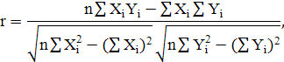
где n – число пар значений исследуемых факторов X и Y. Чем ближе коэффициент к единице, тем теснее зависимость между параметрами. Принято считать: при r = 0,3 – слабая связь; при r = 0,3 – 0,7 – средняя связь; при r = 0,8 – сильная связь; при r = 0,9 и более – весьма сильная связь.
Для исследуемых пар значений коэффициент корреляции приблизительно равен (0,2), поэтому можно сделать вывод об отсутствии линейной связи между показателями оригинальности мышления, по тесту П.Торренса, и средней успеваемостью учеников 8 «А» класса.
Коэффициент ранговой корреляции между показателями разработанности, по тесту П.Торренса, и успеваемостью обучающихся 8 «А» класса составляет (-0,03), что говорит об отсутствии зависимости между этими величинами.
Коэффициент ранговой корреляции между показателями оригинальности и гибкости мышления обучающихся 8 «А» класса составляет (0,53), что говорит о средней зависимости между этими величинами. Об этом же свидетельствует нижеследующая диаграмма корреляционной связи между оригинальностью и гибкостью мышления уч-ся 8 «А» класса.

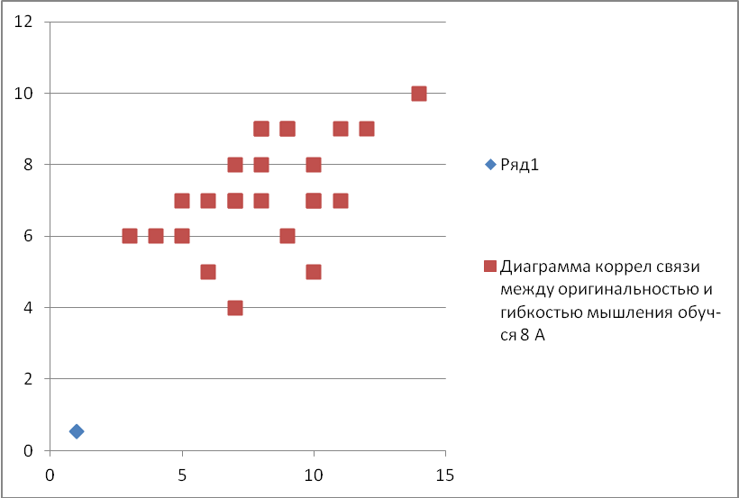

Коэффициент ранговой корреляции между показателями оригинальности и беглости мышления обучающихся 8 «А» класса составляет (0,44), что говорит о средней зависимости между этими величинами. Об этом же свидетельствует нижеследующая диаграмма корреляционной связи между оригинальностью и беглостью мышления уч-ся 8 «А» класса.

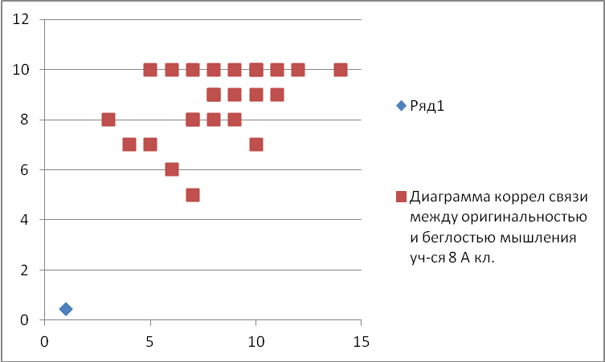
Коэффициент ранговой корреляции между показателями разработанности, по тесту П.Торренса, и гибкостью мышления обучающихся 8 «А» класса составляет (0,04), что говорит об отсутствии зависимости между этими величинами.
Коэффициент ранговой корреляции между показателями разработанности, по тесту П.Торренса, и беглостью мышления обучающихся 8 «А» класса составляет (0,09), что говорит об отсутствии связи между этими величинами.
Опираясь на приведенную выше таблицу №2, вычислим коэффициент корреляции между показателями оригинальности мышления, по тесту П.Торренса, и средней успеваемостью по всем предметам по итогам III четверти каждого обучающегося 7 «Б» класса.
Коэффициент ранговой корреляции между показателями оригинальности мышления и успеваемостью обучающихся 7 «Б» класса составляет (0,25), что говорит об отсутствии зависимости между этими величинами.
Коэффициент ранговой корреляции между показателями разработанности, по тесту П.Торренса, и успеваемостью обучающихся 7 «Б» класса составляет (0,37), что свидетельствует о средней связи между этими величинами. Об этом же говорит нижеследующая диаграмма.

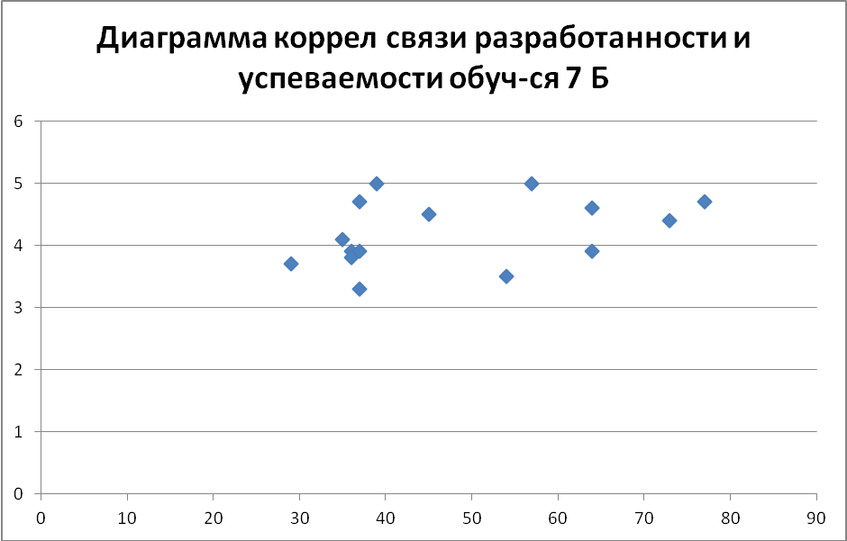
Коэффициент ранговой корреляции между показателями оригинальности и гибкости мышления обучающихся 7 «Б» класса составляет (0,05), что говорит об отсутствии зависимости между этими величинами.
Коэффициент ранговой корреляции между показателями оригинальности и беглости мышления обучающихся 7 «Б» класса составляет (-0,16), что говорит об отсутствии зависимости между этими величинами.
Коэффициент ранговой корреляции между показателями разработанности, по тесту П.Торренса, и гибкостью мышления обучающихся 7 «Б» класса составляет (-0,11), что свидетельствует об отсутствии зависимости между этими величинами.
Коэффициент ранговой корреляции между показателями разработанности, по тесту П.Торренса, и беглостью мышления обучающихся 7 «Б» класса составляет (-0,04), что свидетельствует об отсутствии связи между этими величинами.
6 ВЫВОДЫ И РЕКОМЕНДАЦИИ
- Выявлена средняя корреляционная зависимость между оригинальностью и гибкостью мышления обучающихся 8 «А» класса.
- Выявлена средняя корреляционная связь между оригинальностью и беглостью мышления обучающихся 8 «А» класса.
- Выявлена средняя корреляционная связь между разработанностью, по тесту творческого мышления П.Торренса, и успеваемостью обучающихся 7 «Б» класса.
- Таким образом, полученные в разных классах результаты относительно связи оригинальности мышления с другими показателями творческого мышления и успеваемостью весьма различны.
- Целесообразно продолжить исследование, которое позволит понять и объяснить полученные различия. Возможно, следует изменить условия проведения эксперимента, сократив число респондентов во время диагностики, так как рекомендуется проводить тест в небольших группах — от 5 до 10 человек, а не со всеми учениками класса одновременно, что может негативно повлиять на мотивацию и качество работы подростков.
7 ЗАКЛЮЧЕНИЕ
В результате проведенного исследования мы частично подтвердили рабочую гипотезу о том, что разработанность мышления положительно коррелирует с успеваемостью средних подростков (7 «Б» класс). Оригинальность положительно коррелирует с гибкостью и беглостью мышления, на примере результатов учащихся 8 «А» класса, хотя беглость, по мнению П.Торренса, не является прямой оценкой творческого мышления.

ЛИТЕРАТУРА
- https://blog.wikium.ru/tvorcheskoe-myshlenie-voobrazhenie-osobennosti-cherty-i-harakteristiki.html
- https://cuberleninka.ru/article/v/vzaimosvyaz-intellekta-i-tvorcheskih-sposobnostey
- https://shkolabuduschego.ru/shkola/test-e-p-torrensa-otsenivaem-tvorcheskoe-myishlenie-shkolnikov.html

